POZNÁVAJ DOPRAVNÉ PROSTRIEDKY
Každý z vás už cestoval nejakým dopravným prostriedkom. Spomeňte si, kedy to bolo.
Porozprávajte sa o nich s rodičmi. Skúste pomenovať všetky dopravné prostriedky na obrázkoch.
Ľudia cestujú oddávna.
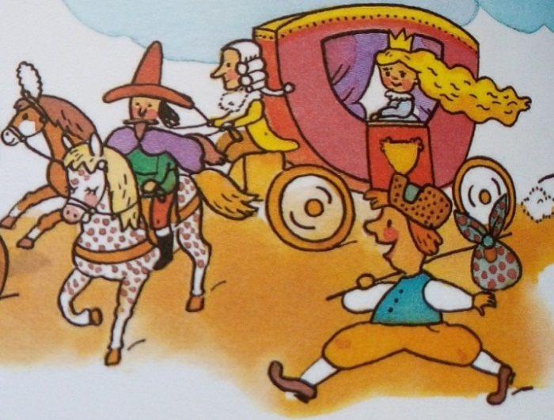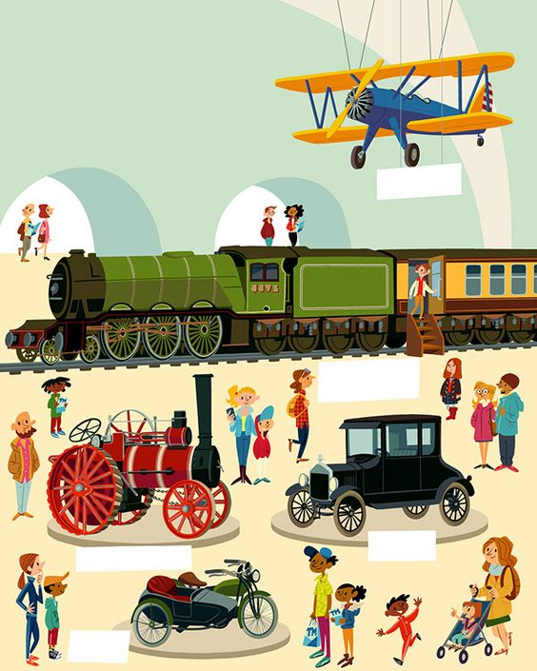
Dnes cestujeme oveľa viac, ďalej a rýchlejšie. Niektoré dopravné prostriedky sú určené na prepravu ľudí, iné na prepravu najrozličnejších nákladov. Pohybujú sa po ceste, koľajniciach, vidíme ich na vode, ale i pod vodou, na oblohe alebo dokonca vo vesmíre.
Cestné dopravné prostriedky
Prvé autá vyzerali ešte ako koňmi ťahaný kočiar. Dnešné cestné dopravné prostriedky sú veľmi rozmanité.
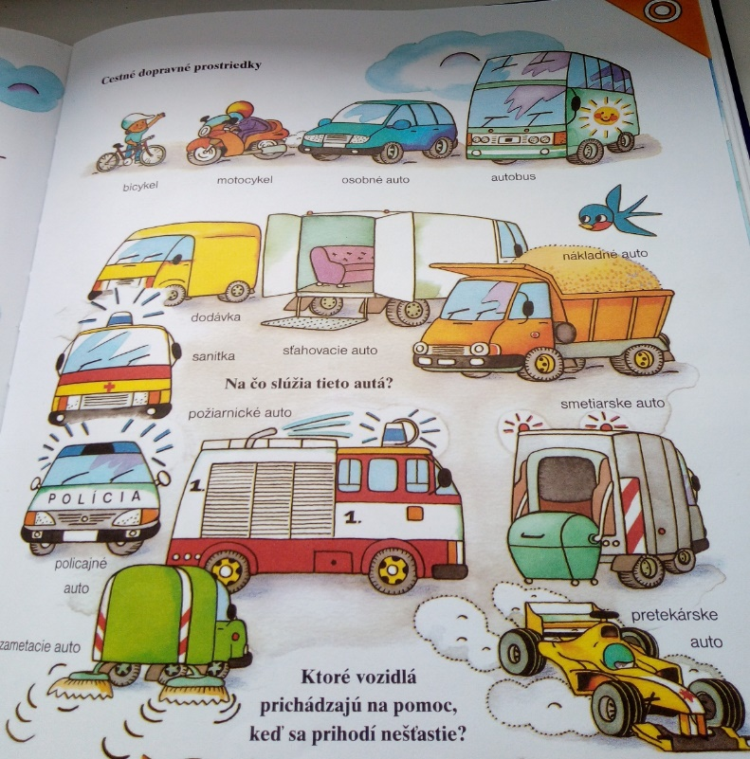
Koľajnicové dopravné prostriedky
Prvé parné lokomotívy ťahali v baniach vozíky s uhlím. Na obrázku vidíte dnešnú železničnú dopravu.
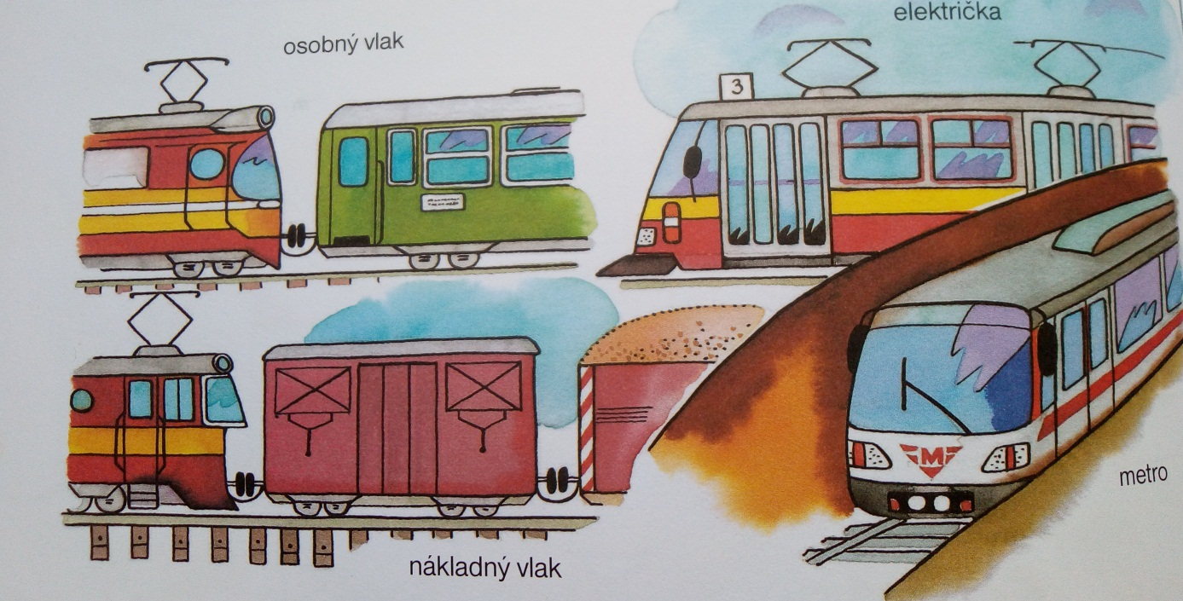

Aj sane sú dopravný prostriedok.
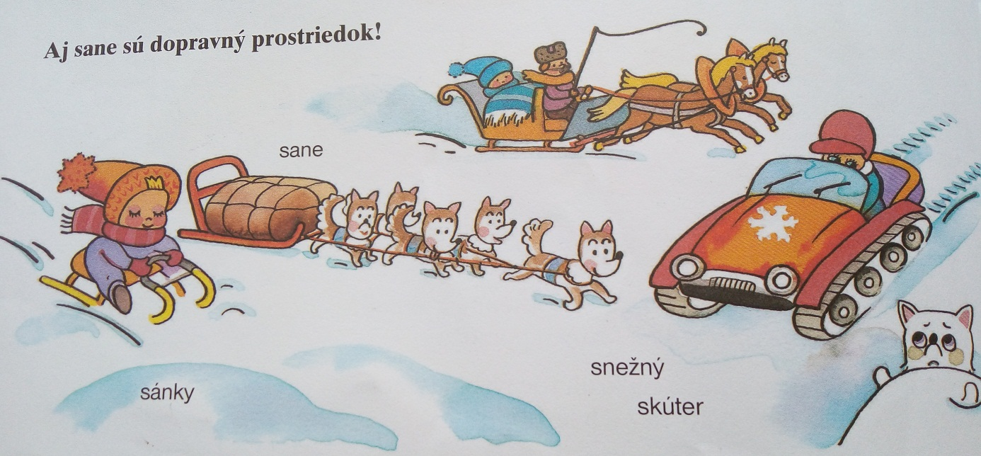

Letecká doprava
Vo vzduchu lietame. A nielen v lietadlách.
Letecká doprava je najrýchlejšia. Riadi sa zo zeme z riadiacej veže, tu pracujú dispečeri. Posádku lietadla tvorí kapitán a druhý pilot, navigátor a letušky.
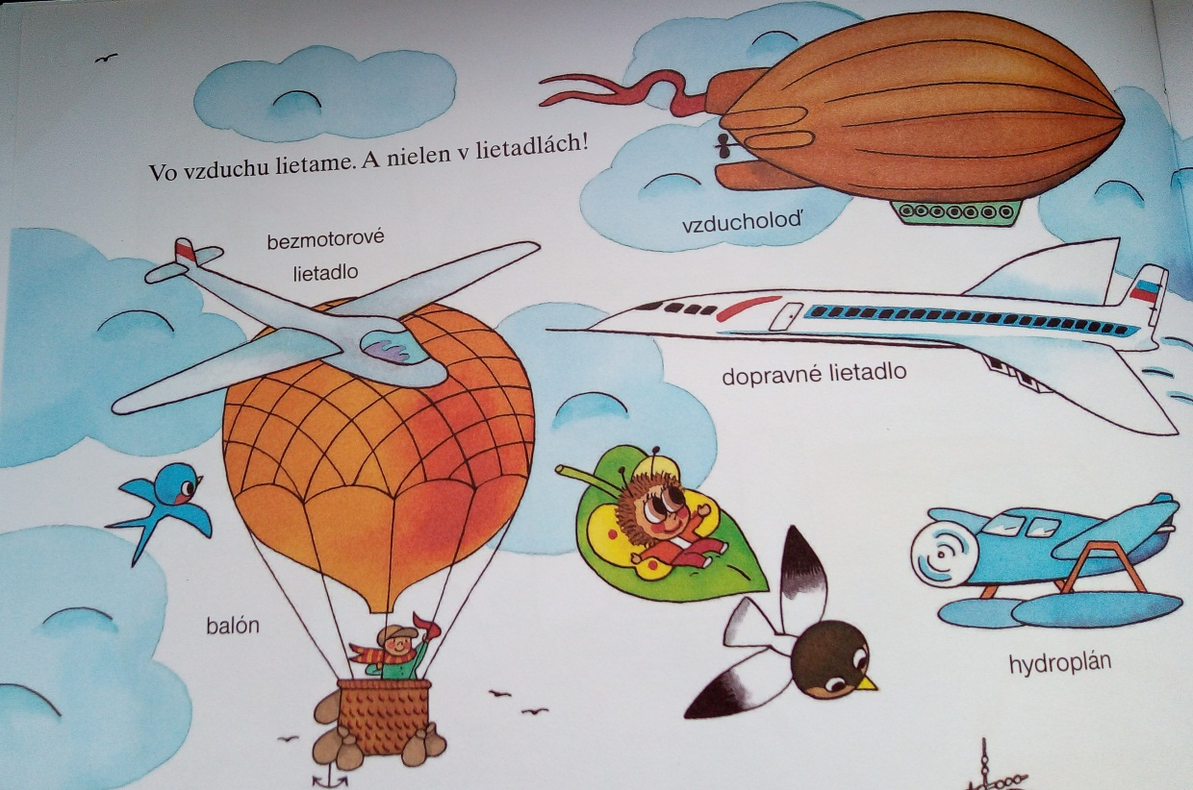
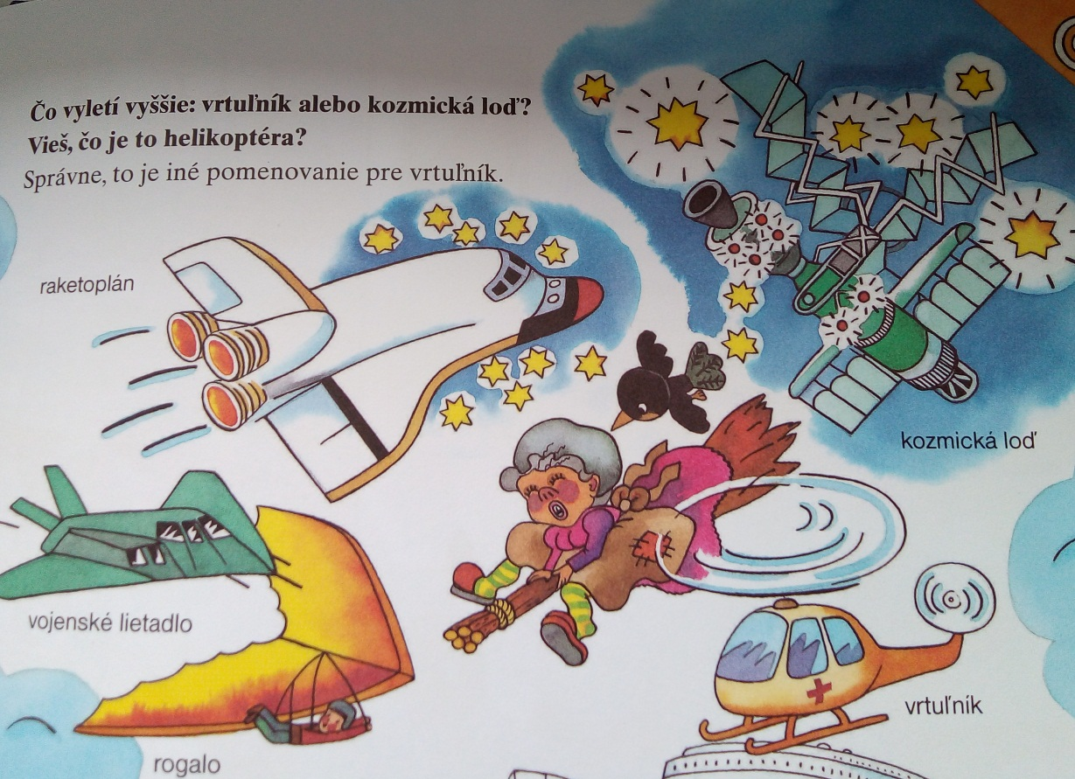
Lodná doprava
Na plavidlách sa plavíme po vode. Prvé plavidlá sa poháňali veslami /veslice/ a energiou vetra /plachetnice/. Dnes sa stavajú obrovské lode, ktoré dokážu prepraviť množstvo cestujúcich, ale aj tovaru.
